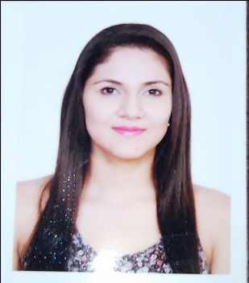

**CURRICULUM VITAE**

**DATOS PERSONALES**

**NOMBRES Y APELLIDOS: KEYLING IVONNE GUEVARA**

**FECHA DE NACIMIENTO: 20 DE JULIO DE 1991**

**# DE CEDULA: 001-200791-0029T**

**NACIONALIDAD: NICARAGUENSE**

**ESTADO CIVIL: SOLTERA**

**DIRECCION: DEL PUENTE EL EDEN; 1 CUADRA ARRIBA, 1 CUADRA AL SUR, 1 CUADRA ARRIBA**

**# TELEFONO: 22441005**

**# CELULAR: 57856107**

**CORREO ELECTRONICO: keyling91@hotmail.com**

**DATOS EDUCACIONALES**

**UNIVERSITARIO: UNIVERSIDAD NICARAGUENSE DE CIENCIA Y TECNOLOGIA: TURISMO Y**

**ADMINISTRACION HOTELERA (2013 – ACTUALMENTE CUARTO Año SABATINO)**

**OTROS CURSOS: ETIQUETA, MODELAJE Y REFINAMIENTO (ACADEMIA ELEGANZA)**

**SEMINARIO DE ATENCION Y SERVICIO AL CLIENTE (UPOLI)**

**III SEMINARIO INTERNACIONAL DE TURISMO Y HOTELERIA (UPOLI)**

**VI SEMINARIO INTERNACIONAL DE TURISMO Y HOTELERIA (UPOLI)**

**INGLES BASICO (CORNESTONE)**

**SECUNDARIA: COLEGIO SAGRADO CORAZON DE JESUS (2003-2007)**

**PRIMARIA: COLEGIO SAGRADO CORAZON DE JESUS (1996-2002)**

**EXPERIENCIA LABORAL:**

* **CAJERA (AUTO HOTEL MARRELE) 2009-2010**
* **IMPULSADORA, PROMOTORA, DEGUSTADORA (SILHUETAS S.A) 2010-2011**

**REFERENCIA PERSONAL:**

* **WALTER ALTAMIRANO 22528569**
* **SCARLETH ZELEDON 87472547**